T-30X
ВНИМАНИЕ:
- Не ползвайте продукта във влажна среда и при висока температура. Пазете от дъжд, изпускане, удар и други наранявания;
- За да избегнете електрически удар и други повреди, моля не отстранявайте задния панел с цел ремонт, без намесата на професионалисти;
- Ако в кутията попаднат частици или течности, моля веднага изключете захранването. При необходимост от ремонт се обърнете към оторизираните за целта организации;
- Изключете захранването и извадете кабела от контакта, когато системата не е в работен режим;
- Пазете от капки или струи вода; не поставяйте съдове, пълни с течности, върху горната част на продукта;
- Осигурете минимум 20мм разстояние на вентилатора от стена или други обекти; не блокирайте въздухоотвода
СЪДЪРЖАНИЕ НА ОПАКОВКАТА:
- Тонколони – 2 бр
- Ръководство за потребителя – 1 бр
- Дистанционно – 1 бр
- RCA към RCA стерео кабел – 1 бр
- 3.5мм към RCA стерео кабел – 1 бр
- Кабел за връзка – 1 бр
ДИАГРАМА НА СВЪРЗВАНЕ
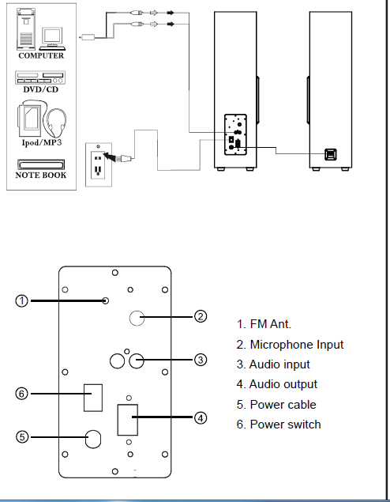
ФУНКЦИИ НА БУТОНИТЕ НА ПАНЕЛА
- Включва/изключва устройството
- : Превключва измежду ВТ, AUX, USB и FM режим
- :
  - USB режим: натиснете кратко за пускане/спиране на музиката
  - FM режим – натиснете кратко, за да стартирате автоматично търсене на FM станции, които ще се запомнят автоматично
  - ВТ режим - натиснете продължително за влизане в режим свързване; кратко за пускане/спиране на музиката
- :
  - USB режим: натиснете кратко за намаляване на звука, продължително за избор на предишна песен
  - FM режим – натиснете кратко за намаляване на звука, продължително за избор на предишна станция
  - ВТ режим - натиснете кратко за намаляване на звука, продължително за избор на предишна песен
- :
  - USB режим: натиснете кратко за увеличаване на звука, продължително за избор на следваща песен
  - FM режим – натиснете кратко за увеличаване на звука, продължително за избор на следваща станция
  - ВТ режим - натиснете кратко за увеличаване на звука, продължително за избор на следваща песен
ПАНЕЛ – ИНСТРУКЦИИ
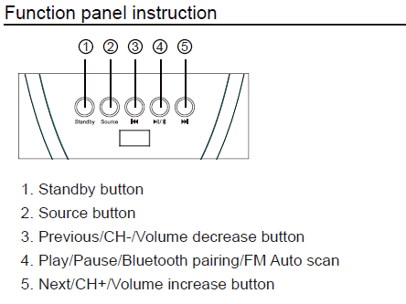

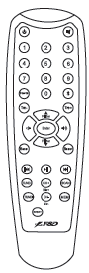
ФУНКЦИИ НА БУТОНИТЕ НА ДИСТАНЦИОННОТО

- Включва/изключва устройството
- Source: Избор на източник измежду ВТ/оптика/AUX/USB и FM
- натиснете, за да изключите/включите звука
- Увеличаване/намаляване силата на звука
- Tune +/-: FM режим
  - Прецизна настройка: Натиснете кратко, за да увеличите или намалите с една стъпка (100КHz). За ръчна настройка натиснете продължително
- МЕМ: След използване на Tune +/- за търсене на станция, натиснете МЕМ, за да я запомните
- Scan: FM източник - натиснете кратко, за да стартирате автоматично търсене на станции, които също автоматично ще бъдат запомнени
- Enter: потвърдете настройките и се върнете към основния екран
- 0-9: цифрови бутони:
  - USB източник: чрез директно натискане на цифров бутон можете да изберете любимата си песен, ако знаете номера й в папката. Ако натиснете число, по-голямо от броя песни в пактата, устройството ще избере последната песен в папката.
  - FM източник: чрез директно натискане на цифров бутон можете да изберете любимата си станция, ако знаете номера й (от 1 до 100). Натиснете 3 или 4 цифри, за да изберете директно желаната станция, например 1026, за 102.6 MHz.
- USB/ВТ източник – натиснете кратко, за да стартирате или спрете музиката
- USB/ВТ източник – натиснете кратко за избор на предишната песен
- USB/ВТ източник – натиснете кратко за избор на следващата песен
- Folder +/-: USB източник – натиснете кратко за избор на следваща/предишна папка
- Натиснете кратко за влизане в ВТ режим и продължително за влизане в режим на свързване с ВТ у-во (дисплеят ще започне бързо да примигва)
- Reset: натиснете кратко, за да се върнете към настройките по подразбиране

  - TRE+: Увеличаване на високите честоти
  - TRE-: Намаляване на високите честоти
  - BASS+: Увеличаване на ниските честоти
  - BASS-: Намаляване на ниските честоти
  - ECHO+/-: натиснете кратко за увеличаване/намаляване на ехото
  - MIC+/-: натиснете кратко за увеличаване/намаляване звука на микрофона
СПЕЦИФИКАЦИЯ:
Изходна мощност: 28 x 2 (RMS)
Честотен диапазон: 20Hz – 20KHz
Захранване: 100V – 240V, AC 50-60Hz 1.5A
Сигнал/шум: >=60dB
Потискане на проникването между каналите: >= 45dB
ПЛЕЙБЕК ПРЕЗ BLUETOOTH
Основни изизквания

- Трябва да сте активирали ВТ функцията на мобилното устройство, с което искате да свържете Fenda T-30X.
- Мобилното устройство трябва да поддържа ВТ А2DP
- Мобилното устройстов трябва да е в обхвата на Fenda T-30X (около 10м)
Стъпки:
- Изберете вход
- Натиснете продължително
- На дисплея ще се появи
- Имате 30 секунди да регистрирате мобилното устройство
- Започнете търсенето от мобилното устройство
- Ако се изисква код за достъп, изберете 0000.
- При потвъждение на кода, връзката ще се осъществи автоматично и на досплея ще се покаже
Забележка:
- Последното свързвано с F&D устройство ще се свърже автоматично при активиране на ВТ и избор на плейбек през ВТ. Ще се покаже съобщението ......
- Стартирайте плейбек при средно ниво на звука, като звукът автоматично ще се генерира от колонките.
USB режим
- Поставете USB устройството
- Четецът на карти поддържа максимум 32GB както и MP3/WMA формати
- Пуснете музика (отнася се за функциите на дистанционното)
AUX режим
- Натиснете кратко за превключване към AUX режим. Свържете колонките с аудио източника посредством сигналния кабел (изходящия интерфейс на телевизора, компютъра, мобилния телефон и др.)
- Настройте силата на звука

Отстраняване на проблеми
Проблем | Възможна причина | Решение
Системата не се включва | Захранващият кабел не е свързан | Проверете връзката
Звукът е твърде слаб | Бутонът е настроен на слаб звук | Увеличете силата на звука
Системата не изпълнява командите от дистанционното | Батерията на дистанционното е свършила | Сменете батерията, внимавайте за коректно поставяне на полюсите
Липсва звук | Източникът няма звуков сигнал | Не е активиран цифровия изход на източника
 | Неправилно свързан кабел/дефектен кабел | Проветете връзката и сменете кабела при необходимост
 | Голяма дистанция при ВТ режим | Поставете ВТ устройството по-близко до колоните
 | ВТ устройството не е свързано успешно | Рестартирайте колоните и започнете отначало
Информация за рециклиране: Този символ върху
устройството, батерията, документацията и опаковката указва,
че при изхвърлянето на устройството трябва да спазвате
разпоредбите за отпадъци от електрическо и електронно
оборудване (WEEE). Съгласно разпоредбите устройството,
неговите батерии и акумулатори, както и
електрическите и електронните му принадлежности трябва да
се изхвърлят отделно в края на експлоатационния им срок. Не
изхвърляйте устройството заедно с несортирани битови
отпадъци, тъй като това би било вредно за околната среда. За
да изхвърлите устройството, то трябва да бъде върнато в
точката на продажба или предадено в местен център за
рециклиране.
Свържете се с местната служба за изхвърляне на битови
отпадъци за подробности относно рециклирането на това
устройство. За да се предотврати евентуална вреда за
околната среда или човешкото здраве от неконтролирано
изхвърляне на отпадъци, рециклирайте го отговорно, за да
насърчите устойчивото повторно използване на материалните
ресурси.

